Лабораторная работа 6
Основы интерфейса взаимодействия пользователя с системой Unix на уровне командной строки
Иванова Ангелина Олеговна
Содержание

1. Цель работы
Целью данной лабораторной работы является приобретение практических навыков взаимодействия пользователя с системой посредством командной строки.

2. Задание
- Узнать имя домашнего каталога
- Научиться смотреть содержимое каталогов
- Научиться создавать и удалять каталоги
- Научиться работать с командой man
- Научиться работать с командой history

3. Выполнение лабораторной работы

3.1 Домашняя директория
Определили полное имя нашего домашнего каталога с помощью команды pwd. Далее относительно этого каталога будут выполняться последующие упражнения (рис. 1).
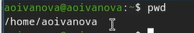
Рисунок 1: Определение имени домашнего каталога

3.2 Содержимое каталогов
Перешли в каталог /tmp (рис. 2).
Рисунок 2: Переход в каталог
Выводим содержимое каталога /tmp с помощью команды ls (рис. 3).
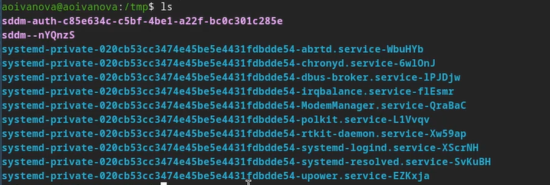
Рисунок 3: Содержимое каталога
Далее мы используем команду ls с различными опциями. Это ls -l(отображает подробный список файлов и папок с дополнительной информацией, такой как права доступа к файлу, владелец, группа, размер файла, время последнего изменения и имя файла.) ,ls -a(ыводит все файлы и папки, включая скрытые файлы, которые начинаются с точки) и ls - alF(Комбинация опций -l, -a, -F) (рис. 4), (рис. 5), (рис. 6).
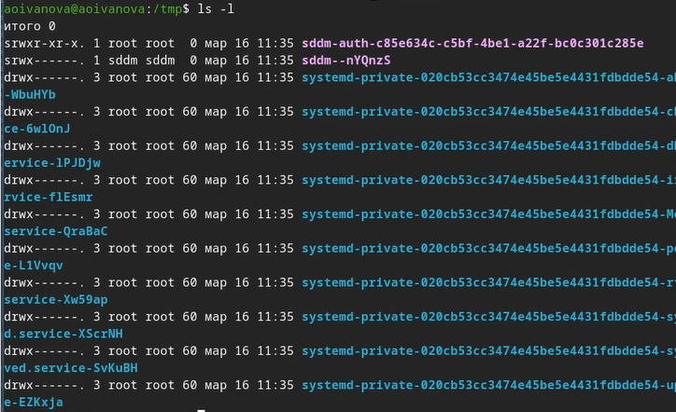
Рисунок 4: ls -l

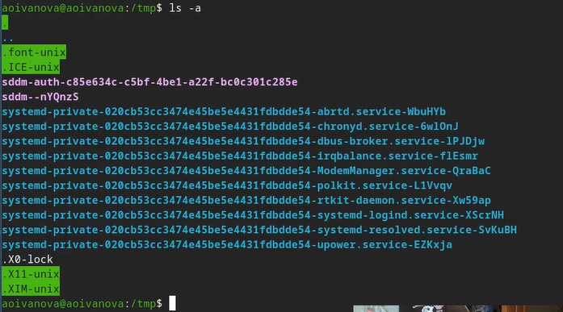
Рисунок 5: ls -a

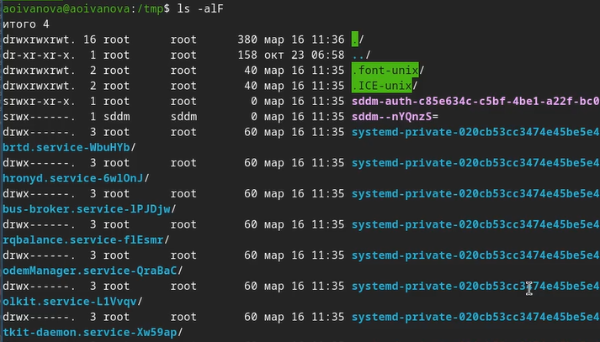
Рисунок 6: ls -alF
Переходим в каталог /var/spool и с помощью команды ls определяем есть ли там подкаталог с именем cron. Подкаталог cron существует (рис. 7).
Рисунок 7: Содержимое каталога /var/spool
Переходим в домашний каталог и с помощью команды ls -l выводим содержимое каталога и узнаём кто является владельцем файлов и подкаталогов (рис. 8).
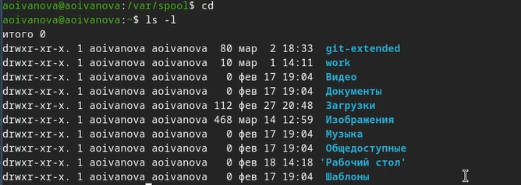
Рисунок 8: Владелец файлов и подкаталогов

3.3 Создание и удаление каталогов
В домашнем каталоге создаём каталог с именем newdir (рис. 9).
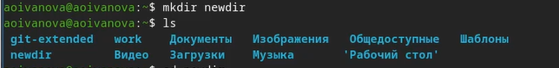
Рисунок 9: Создание каталога newdir
В каталоге ~/newdir создаём новый каталог с именем morefun (рис. 10).
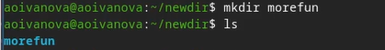
Рисунок 10: Создание подкаталога morefun
Далее в домашнем каталоге создаём одной командой mkdir три новых каталога с именами letters, memos, misk (рис. 11).
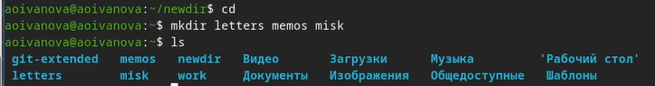
Рисунок 11: Создание трёх новых подкаталогов
Затем удаляем их одной командой rmdir -p (рис. 12).
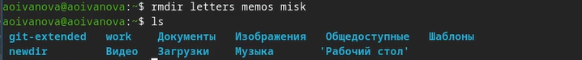
Рисунок 12: Удаление трёх новых подкаталогов
Далее пробуем удалить ранее созданный каталог ~/newdir командой rm. Но у нас не получится это сделать, так как rm удаляет файлы, а не каталоги. После удаляем каталог ~/newdir/morefun из домашнего каталога и проверяем, был ли каталог удалён (рис. 13).
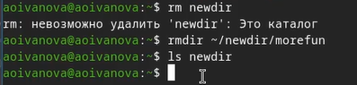
Рисунок 13: Попытка удалить ~/newdir и удаление ~/newdir/morefun

3.4 Команда man
- Далее с помощью команды man определяем, какую опцию команды ls нужно использовать для просмотра содержимого не только указанного каталога, но и подкаталогов, входящих в него (это -R) (рис. 14), (рис. 15).
- После с помощью команды man определяем набор опций команды ls, позволяющий отсортировать по времени последнего изменения выводимый список содержимого каталога с развёрнутым описанием файлов (это -lt) (рис. 16), (рис. 17), (рис. 18).
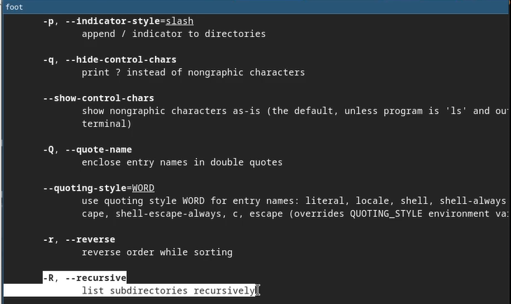
Рисунок 14: Опция -R

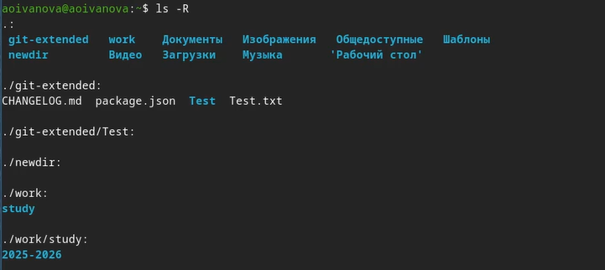
Рисунок 15: Использование -R

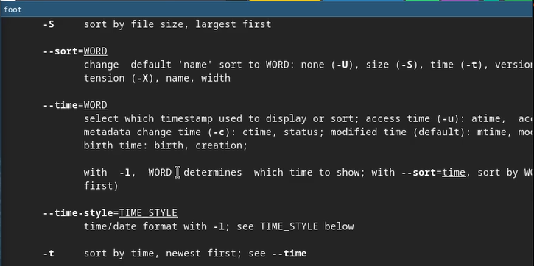
Рисунок 16: Опция -t

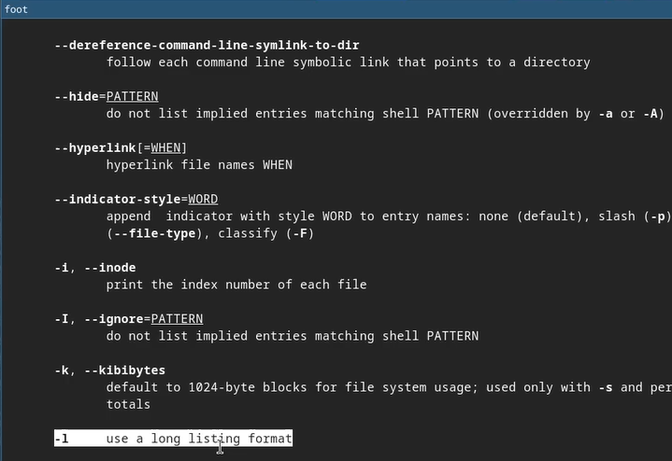
Рисунок 17: Опция -l

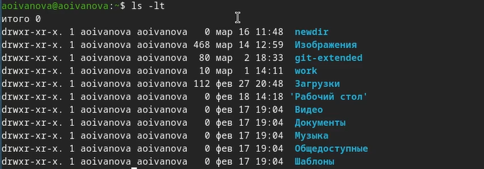
Рисунок 18: Использование -lt
Далее используем команду man для просмотра описания следующих команд: cd, pwd, mkdir, rmdir, rm. Просматриваем основные опции этих команд (рис. 19), (рис. 20), (рис. 21), (рис. 22), (рис. 23).
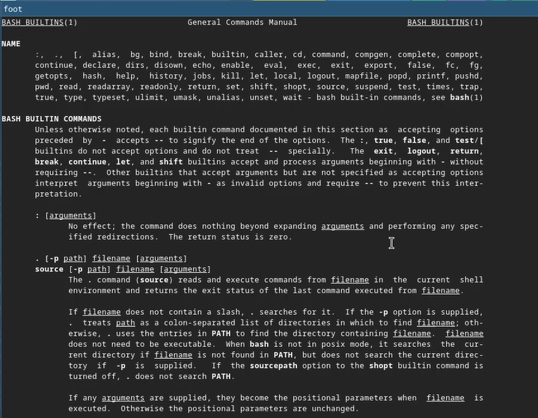
Рисунок 19: Основные команды cd

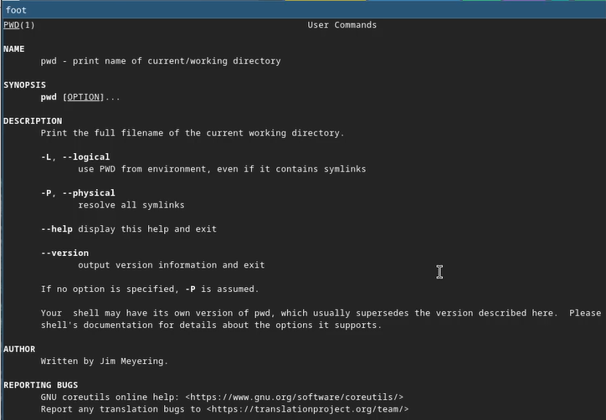
Рисунок 20: Основные команды pwd

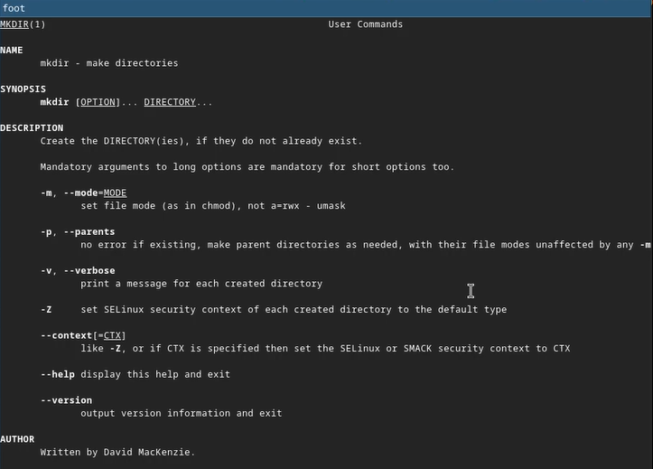
Рисунок 21: Основные команды mkdir

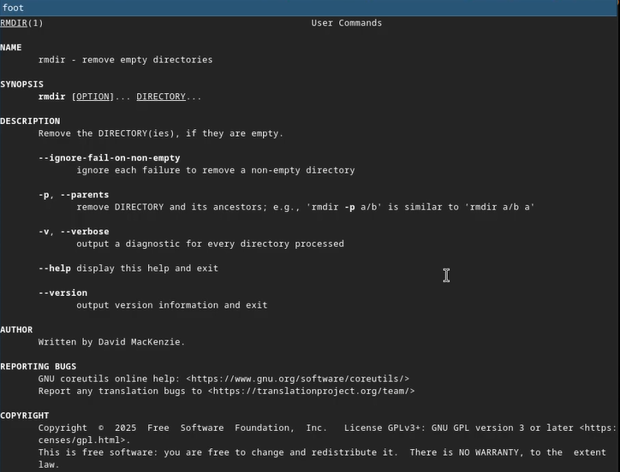
Рисунок 22: Основные команды rmdir

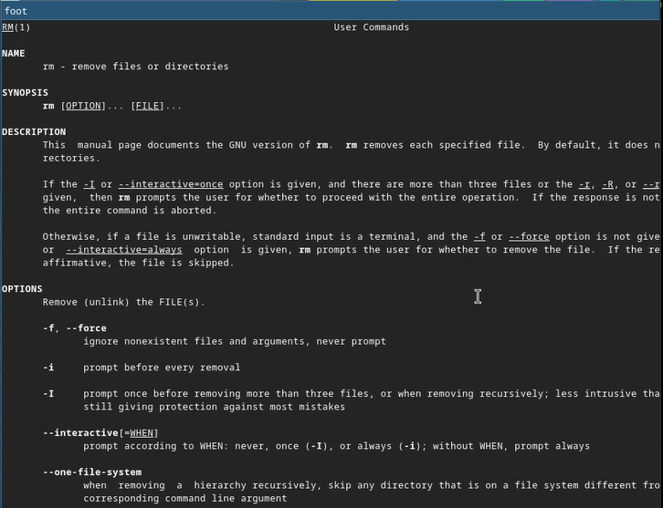
Рисунок 23: Основные команды rm

3.5 Команда history
С помощью команды history просматриваем историю наших команд (?@fig-024).
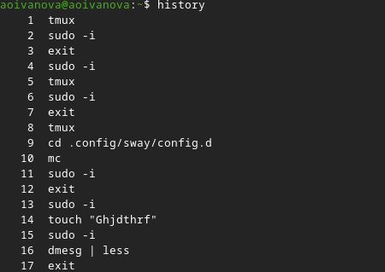
Рисунок 24: История наших команд
Далее выполняем модификацию и исполнение нескольких команд из буфера команд введя при этом !номер_команды:s/что_меняем/на_что_меняем (?@fig-025), (?@fig-026).
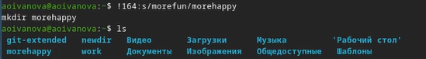
Модификация команд
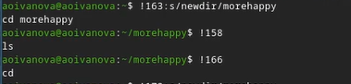
Модификация команд

4. Ответы на контрольные вопросы
- Что такое командная строка?
Командная строка - это текстовая система, которая передает команды компьютеру и возвращает результаты пользователю. В операционной системе типа Linux взаимодействие пользователя с системой обычно осуществляется с помощью командной строки посредством построчного ввода команд.
- При помощи какой команды можно определить абсолютный путь текущего каталога? Приведите пример.
Для определения абсолютного пути к текущему каталогу используется команда pwd. Например: если я введу pwd в своем домашнем каталоге то получу /home/eavernikovskaya
- При помощи какой команды и каких опций можно определить только тип файлов и их имена в текущем каталоге? Приведите примеры.
С помощью команды ls можно определить имена файлов, при помощи опции -F уже мы сможем определить тип файлов, если нам необходимы скрытые файлы, добавим опцию -a. Пример есть в лабораторной работе
- Каким образом отобразить информацию о скрытых файлах? Приведите примеры.
С помощью команды ls можно определить имена файлов, если нам необходимы скрытые файлы, добавим опцию -a. Пример есть в лабораторной работе.
- При помощи каких команд можно удалить файл и каталог? Можно ли это сделать одной и той же командой? Приведите примеры.
rmdir по умолчанию удаляет пустые каталоги, не удаляет файлы. rm удаляет файлы, без дополнительных опций (-d, -r) не будет удалять каталоги. Удалить в одной строчке одной командой можно файл и каталог. Если файл находится в каталоге, используем рекурсивное удаление, если файл и каталог не связаны подобным образом, то добавим опцию -d, введя имена через пробел после утилиты.
- Каким образом можно вывести информацию о последних выполненных пользователем командах? работы?
Вывести информацию о последних выполненных пользователем команд можно с помощью history. Пример приведет в лабораторной работе.
- Как воспользоваться историей команд для их модифицированного выполнения? При- ведите примеры.
Используем синтаксиси !номеркоманды в выводе history:s/что заменяем/на что заменяем. Примеры приведены в лабораторной работе.
- Приведите примеры запуска нескольких команд в одной строке.
Предположим, я нахожусь не в домашнем каталоге. Если я введу “cd ; ls”, то окажусь в домашнем каталоге и получу вывод файлов внутри него
- Дайте определение и приведите примера символов экранирования.
Символ экранирования - (обратный слеш) добавление перед спецсимволом обратный слеш, чтобы использовать специальный символ как обычный. Также позволяет читать системе название директорий с пробелом. Пример: cd work/Операционные системы/
- Охарактеризуйте вывод информации на экран после выполнения команды ls с опцией l.
Опция -l позволит увидеть дополнительную информацию о файлах в каталоге: время создания, владельца, права доступа
- Что такое относительный путь к файлу? Приведите примеры использования относи- тельного и абсолютного пути при выполнении какой-либо команды.
Относительный путь к файлу начинается из той директории, где вы находитесь (она сама не прописывается в пути), он прописывается относительно данной директории. Абсолютный путь начинается с корневого каталога.
- Как получить информацию об интересующей вас команде?
Использовать man или –help
- Какая клавиша или комбинация клавиш служит для автоматического дополнения вводимых команд?
Клавиша Tab.

5. Выводы
В ходе выполнения лабораторной рбаоты мы приобрели практические навыки взаимодействия пользователя с системой посредством командной строки.

6. Список литературы
- Лаборатораня работа №6 [Электронный ресурс] URL: https://esystem.rudn.ru/mod/resource/view.php?id=1358463

